**Programul de studii: Licenţă, Facultatea de Electronică, Telecomunicaţii şi**

**Tehnologia Informaţiei**

**Proiect: SCIA**

**RGB Led Color Fade**

**Student: Ferentiu Emma**

**Blidar Alexandra**

**Grupa 2233, semigrupa 1**

**CUPRINS**

1. **SPECIFICAȚII CERINȚĂ**
2. **PRINCIPIU DE FUNCȚIONARE**
   1. **SCHEMA BLOC**
3. **CIRCUITUL ȘI COMPONENTELE SALE**
   1. **PRIMUL GENERATOR DE SEMNAL TRAPEZOIDAL**
   2. **AL DOILEA GENERATOR DE SEMNAL TRAPEZOIDAL**
   3. **AL TREILEA GENERATOR DE SEMNAL TRPEZOIDAL**
4. **SPECIFICAȚII CERINȚĂ**

RGB Color Fade: Pentru generarea primelor doua semnale trapezoidale folosim LTC6992-1, iar pentru generarea celui de al treilea semnale trapezoidal folosim temporizatorul NE555 (pentru intarzierea semnalului) si un circuit amplificator neinversor. Primul semnal are tensiunea de offsetul 0V si amplitudinea de 5V. Al doilea semnal functioneaza pe acelasi principiu ca si primul, insa este inversat. Cel de al treilea semnal este intarziat fata de primele doua. Aceasta incepe sa creasca cand primul semnal ajunge la amplitudinea maxima.

1. **PRINCIPIU DE FUNCȚIONARE**

Pentru a crea RGB led fade avem nevoie de trei circuite care sa genereze semnale trapezoidale. La baza a doua dintre ele sta o sursa de tensiune PULSE si oscilatorul LTC6992-1. Al treilea genetrator de semnal este contruit dintr-un NE555, la iesire avand un semnal dreptunghiular,care este transformat intr-un semnal trapezoidal de un circuit amplificatort neinversor. La ora de proiect, impreuna cu domnul profesor, am decis ca perioada semnalelor o alegem 4s.

* 1. **SCHEMA BLOC**

In Figura 1 si in Figura 2 se poate observa schema bloc a circuitului, realizata in LTspice.

Figura 1. Schema bloc a circuitului RGB. Primele doua generatoare de semnal trapezoidal.

Figura 2. Schema bloc a circuitului RGB. Al treilea generator de semnal trapezoidal.

1. **CIRCUITUL SI COMPONENTELE SALE**
   1. **PRIMUL GENERATOR DE SEMNAL TRAPEZOIDAL**

Oscilatorul LTC6992-1 este un PWM (Pulse Width Modulation). Un singur rezistor, Rset (in cazul nostrum R4), programeaza frecventa interna de oscilatie a LTC6992-1 -ului. Frecventa de iesire este determinate de aceasta oscilatie “master” si un divizor intern de frecventa, Ndiv. Aplicarea unei tensiuni intre 0V si 1V la pinul MOD seteaza duty cycle-ul.

In figura 3 se poate observa circuitul primului generator de semnal.

Figura 3. Primul circuit generator de semnal trapezoidal.

In Figura 4 urmarim cum se modifica semnalul de la sursa de tensiune PULSE pana la iesirea din LTC6992-1 si mai apoi semnalul filtrat.

Figura 4. Amplificarea semnalului de intrare

Trace-ul verde reprezinta semnalul dat de sursa PULSE, un semnal trapezoidal de amplitudine 1V. Cel rosu reprezinta semnalul de la iesirea LTC6992-1 -ului, iar cel albastru este semnalul final trapezoidal cu amplitudine 5V care urmeaza sa fie intrarea in LED. Am ales rezistenta filtrului de la iesire, R7=10kΩ, rezultand condensatorul sa fie egal cu C1=1µF.

* 1. **AL DOILEA GENERATOR DE SEMNAL TRAPEZOIDAL**

Functionarea acestui generator este identica cu functionarea primului grnertor prezentata mai sus. Singura diferenta este ca acest semnal trebuie inversat. In acest scop, la iesirea filtrului legam un circuit amplificator inversor, care are ca scop inversarea semnalului.

In Figura 5 este prezentat circuitul celui de al doilea generator de semnal trapezoidal.

Figura 5. Circuitul celui de al doilea generator de semnal trapezoidal.

Formula Vout a amplificatorului neinversor : $Vout=-\frac{R15}{R14}*Vin$

Iar, $A=-\frac{R15}{R14}$, unde A reprezinta amplificarea (Gain). Pentru ca semnalul s fie doar inversat avem nevoie ca amplificarea sa fie egala cu A=-1, de unde rezulta ca R15=R14. Alegem R15=R14=500kΩ.

Pentru afisarea semnalului inversat am adaugat un condensator C4=1fF. Incarcarea si descarcarea acestuia nu afecteaza cu nimic semnalul, insa este necesar pentru afisarea trace-ului.

In Figura 6 sunt reprezentate in simulare semnalul de iesire al filtrului, identic cu cel al primului generator, si semnalul de la iesirea circuitului de amplificare inversor.

Figura 6. Semnalul de la iesirea filtrului (albastru) si semnalul de la iesirea amplificatorului inversor (verde)

* 1. **AL TREILEA GENERATOR DE SEMNAL TRPEZOIDAL**

Al treilea generator de semnal trapezoidal este format din temporizatorul NE555, care are scopul de a genera un semnal dreptunghiular intarziat, care urmeaza sa fie transformat in semnal trapezoidal cu ajutorul unui comparator neinversor (pentru urcare) si un filtru RC (pentru descarcare).

Temporizatorul NE555 este un device foarte stabil pentru a genera intarzieri in timp exacte sau oscilatii. Un singur temporizator 555 poate sa ofere intarzieri in timp care sa varieze de la microsecunde la ore.

In Figura 7 se poate observa structura interna a unui temporizator 555.

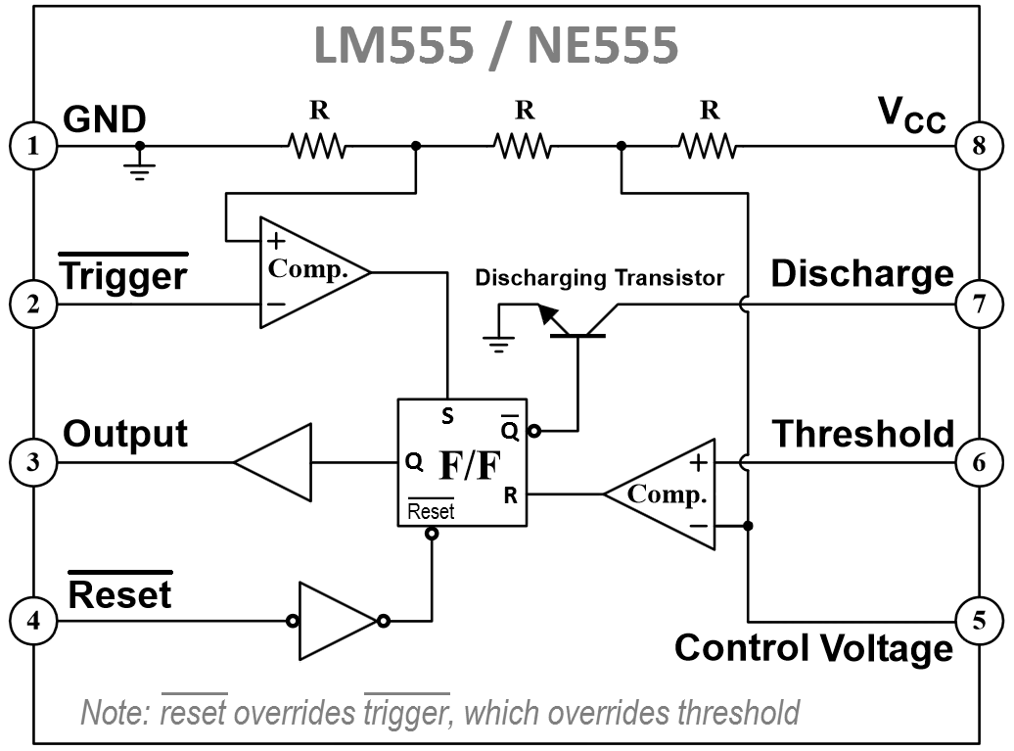

Figura 7. Structura interna a unui temporizator 555

Figura 8. Al treilea generator de semnal trapezoidal

In Figura 8 este reprezentat circuitul de generare pentru ultimul semnal. Circuitul realizat cu temporizatorul 555 este unul astabil.

Pentru calcularea semiperioadelor $t_{HIGH}$ (incarcarea condensatorului C3) si $t_{LOW}$ (descarcarea condensatorului C3), folosim formulele:

$$t_{HIGH}==0.69*\left(R16+R17\right)C3$$

$$t_{LOW}=0.69*R17*C3$$

$T=t_{HIGH}+t_{LOW } => T=0.69+\left(R16+2*R17\right)*C3$

T=4s (Ales la ora de proiect)

$$f=\frac{1}{T}$$

$D\%=\frac{t_{LOW }}{T}*100$ (Duty cycle)

Intarzierea acestui semnal se face pana cand primul semnal ajunge la amplitudinea de 5V. In urma masurrilor facute in simularea din Ltspice, primul semnal ajunge la 5V dupa 0.9s, ceea ce inseamna ca intarzierea celui de l treilea semnal se face cu 0.9s.

Pentru intarzierea semnalului folosim formula $T=1.1*R*C$. In cazul nostru, intarziem $t_{LOW }$ a semnalului => $T=1.1*R17*C3$

Stim ca T=0.9s, alegem R17=10kΩ si calculam C3 si R16.

$$C3=\frac{0.9}{1.1*10*{10}^{3}}=81.81*{10}^{-6}≅82µF$$

Perioada semnalului: $T=1.1*\left(R16+R17\right)*C3$ =>

$R16=\frac{0.9}{1.1*82*{10}^{-6}}-10*{10}^{3}≅72kΩ$. Alegem R16=56kΩ.

Cu ajutorul formulelor prezentate mai sus, cunoscand intarzierea de care avem nevoie si ca la iesirea temporizatorului trebuie sa avem semnl dreptunghic

* R16=53kΩ, R17=10kΩ, C3=82µF

Iesirea temporizatorului NE555 apare in Figura 9. Se poate observa si intarzierea de 0.9s produsa de acesta.

Figura 9. Iesirea Temporizatorului NE555

La semnalul de out al NE555 -ului este legat un circuit comparator neinversor si un filtru RC, care au scopul de a ridica semnalul si a atenua pentile (urcarea si coborarea) pentru a-l transforma in semnal trapezoidal. In Figura 10 se poate observa semnalul de iesire trapezoidal.

Figura 10. Al treilea semnal trapezoidal cu intarziere de 0.9s

In Figura 11 a. si b. sunt prezentate toate cele trei semnale trapezoidale. Folosind cursoarele, sunt masurate in imaginea a. intarzierea 0.9s a celui de al treilea semnal, in in imaginea b. este masurata perioada T=4s.

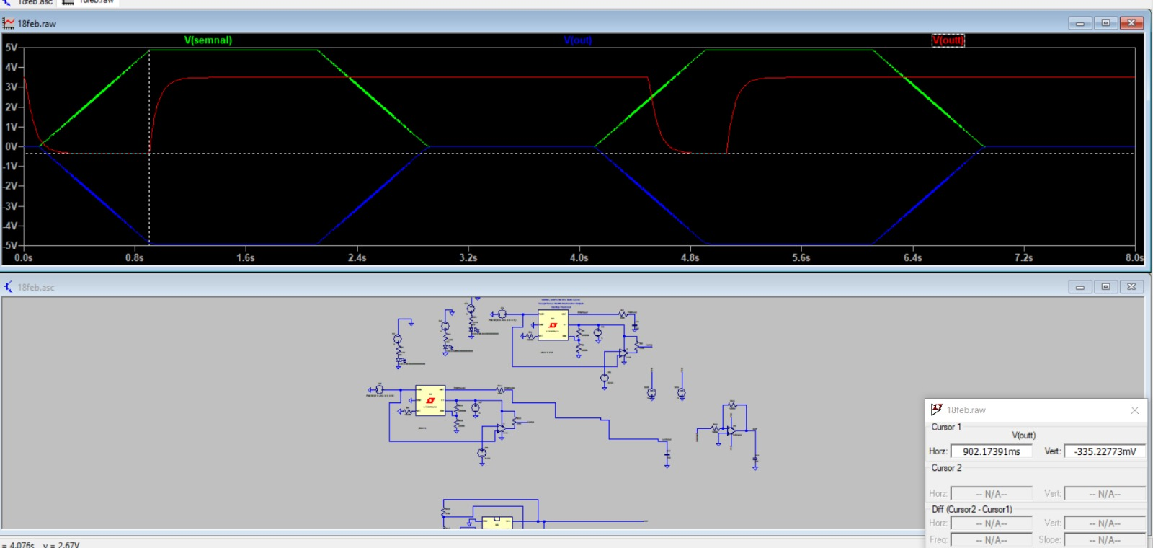

Figura 11. a. Toate cele trei semnale (plus intarzierea de 0.9s)

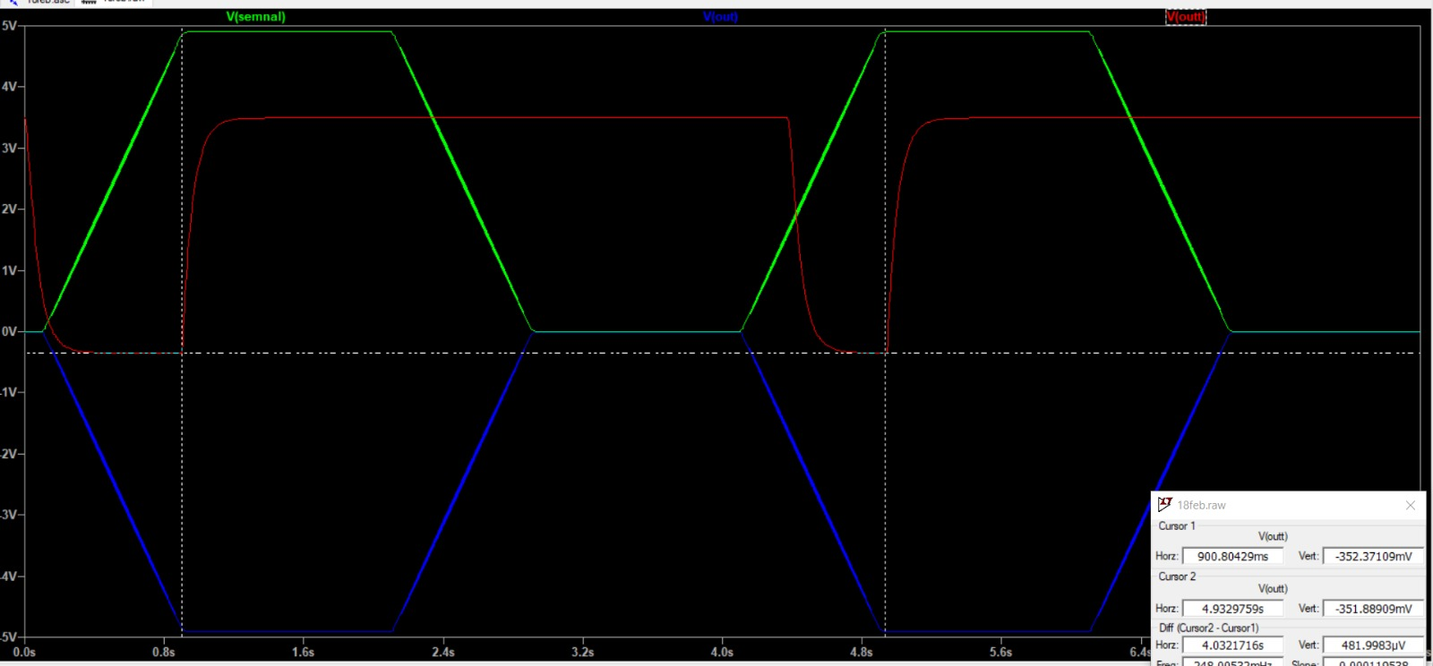

Figura 11. b. Toate cele trei semnale (plus perioada T=4s)